臺中市新社區大林國民小學推動品德教育

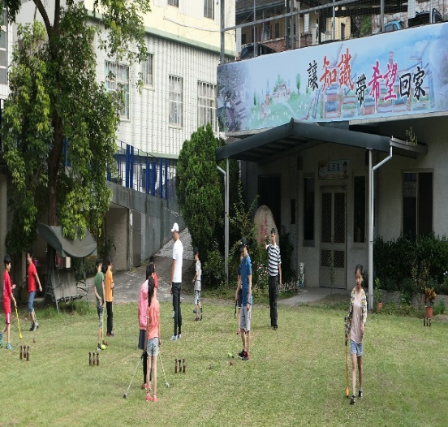 | 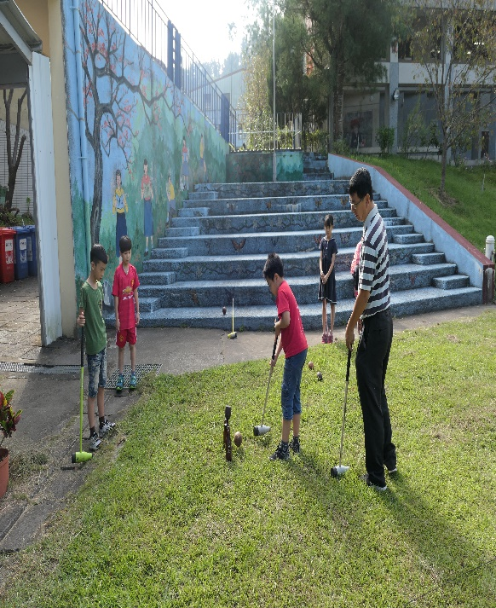
說明: 每週五的早晨是大林木球社團在草地一起運動學習的好時光。 | 說明: 在木球教練的教導下，培養學  生專心與耐心的良好品德。
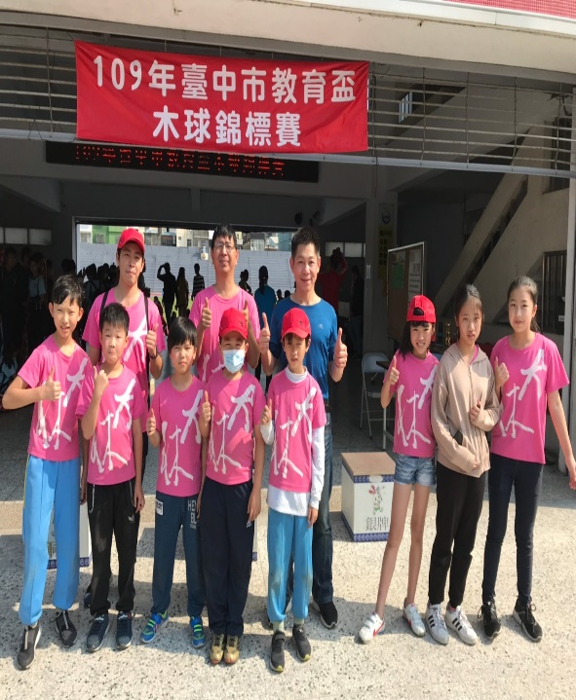 | 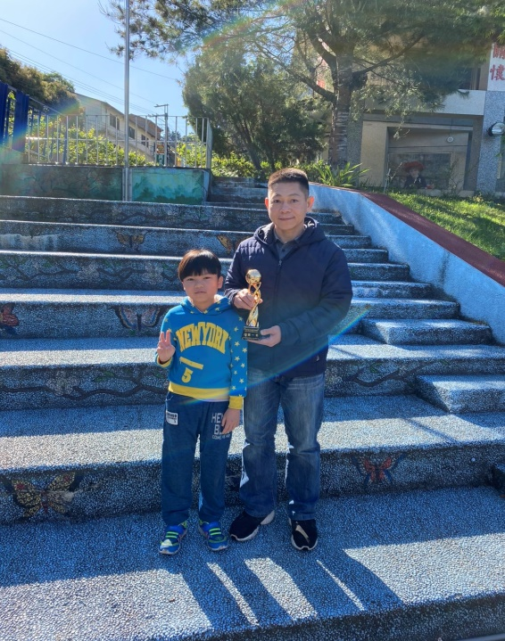
說明: 每年師生固定參加木球比賽，展現所學以及積極為校爭取榮譽。 | 說明: 獲得榮譽後在校接受表揚，並能跟所有大林師生一起分享喜悅。

